ИНСТРУКЦИЯ ПОЛЬЗОВАТЕЛЯ
Мобильное приложение "Vocal Couch"
1 Назначение и область применения
Инструкция описывает порядок регистрации, авторизации и использования мобильного приложения " Vocal Couch ", предназначенного для музыкантов и просто любителей музыкального творчества.
2 Порядок запуска и авторизации
2.1 Вход в приложение (Авторизация)
- Запустите мобильное приложение. Вы попадаете на экран авторизации в "Vocal Couch" (Рисунок 1).
- Вводим свой Email и пароль (при наличии).
- Нажимаем на кнопку «Войти».
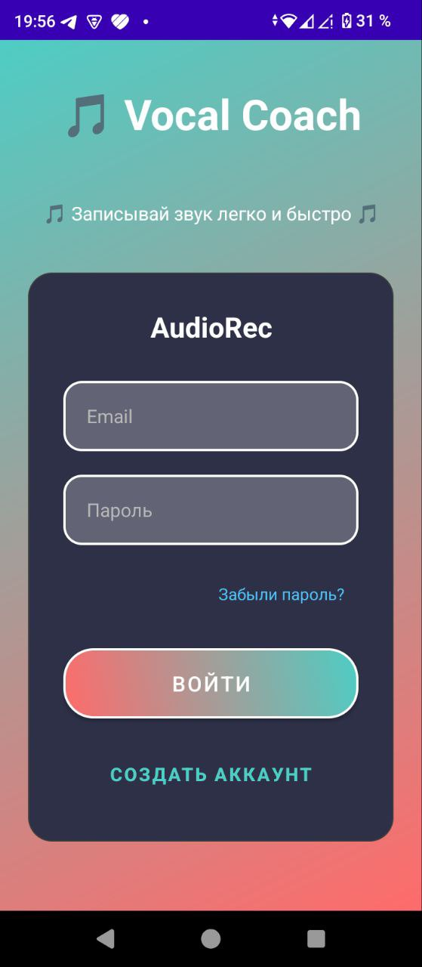
Рисунок 1 – Экран авторизации в приложение
2.2 Регистрация нового пользователя
- На экране входа (Рисунок 1) нажимаем кнопку «Создать аккаунт». Вы перейдете на экран с заголовком "Регистрация" (Рисунок 2).
- Введите ваш Email в поле "Email".
- Придумайте Пароль и введите в поле «Пароль».
- Подтвердите пароль в поле " Подтвердите пароль ".
- Нажмите кнопку "Зарегистрироваться".

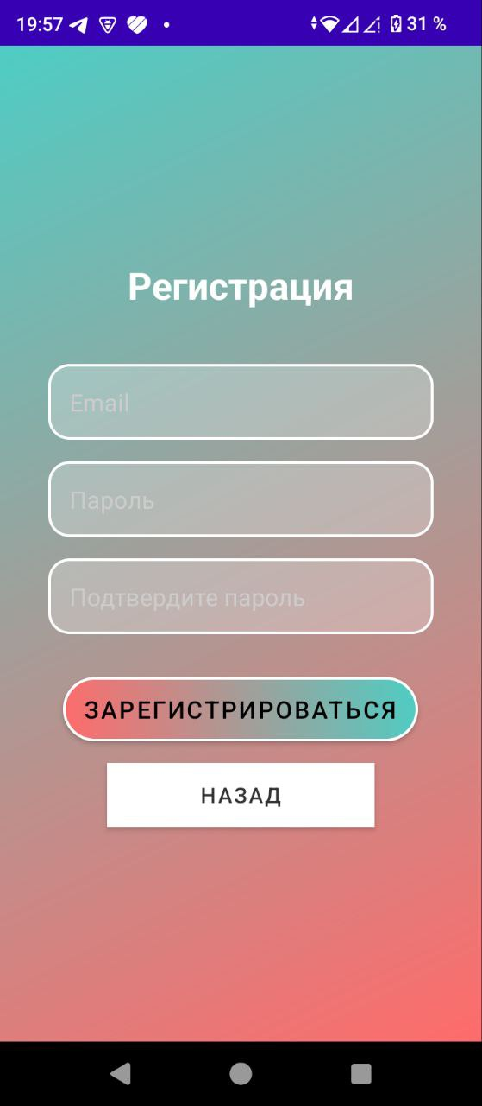
Рисунок 2 – Экран регистрации в приложение

3. Основные функции пользователя
После успешной авторизации вы попадаете в приложения "Vocal Couch". (Рисунок 3)
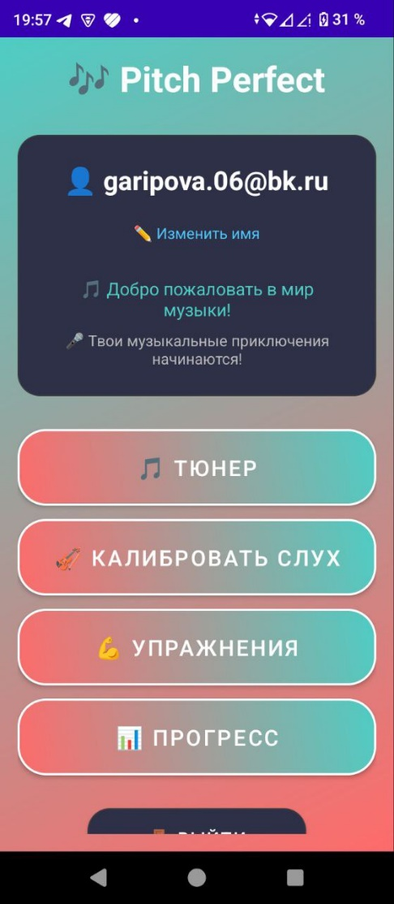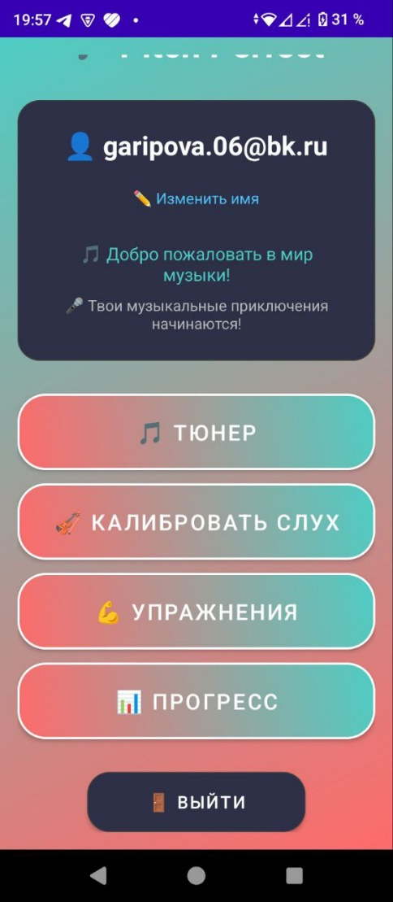
Рисунок 3 – Главный экран приложения
3.1 Главный экран
- На главном экране (Рисунок 3) в верхней части экрана отображается имя вашего профиля.
- На строку ниже есть кнопка «Изменить имя». Нажмите на нее, если желаете поменять ник в приложении. В появившемся окне, введите новое имя и после нажмите на кнопку «Сохранить», или «Отмена». (Рисунок 4)
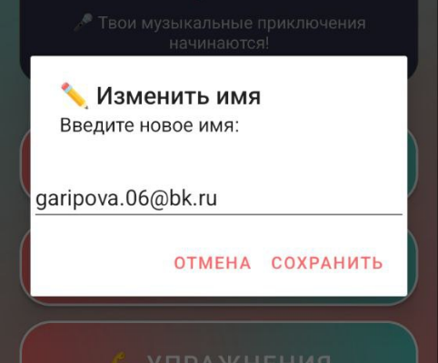
Рисунок 4 – Функция изменения имени профиля
3.2 Экран «Тюнера»

- На главном экране есть разные разделы. (Рисунок 3) Первый в списке – Тюнер (Основа приложения). Нажав на данный раздел, вы перейдете на экран с заголовком «Тюнер» (Рисунок 5)
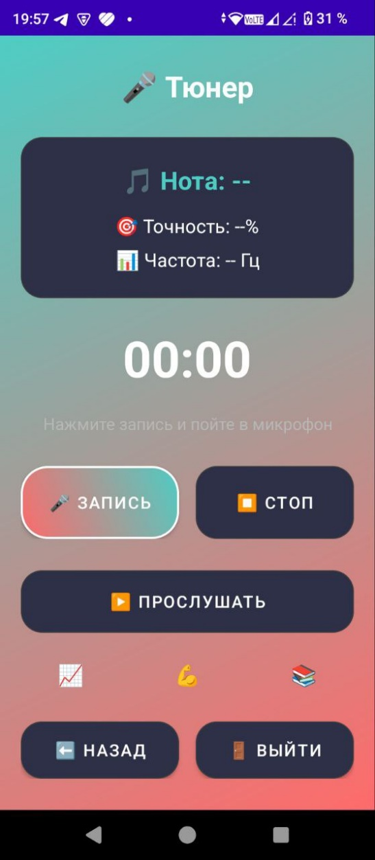
Рисунок 5 – Экран тюнера

- Нажав на кнопку «Запись», вы можете начать пропевать ноты, и тюнер определит какую ноту вы поете, с какой точностью и покажет частоту в герцах. Чтобы остановить запись, нажмите на кнопку «Стоп».
- Есть функция прослушивания собственной записи. Нажмите «прослушать» и будет воспроизводиться ваша запись.
- Свою запись также повторно можно прослушать в «Истории», она обозначена значком "📚" под кнопкой «Прослушать» (Рисунок 6)
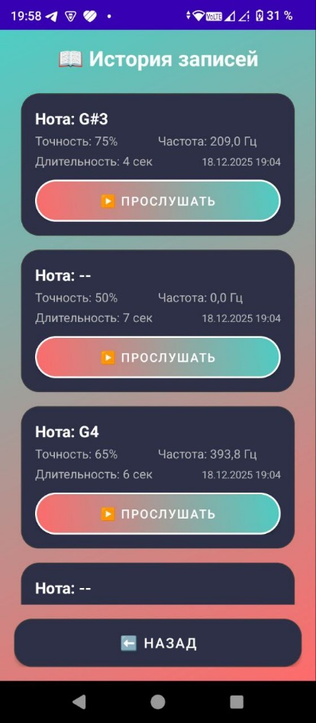
Рисунок 6 – Экран истории записей

- На экране «Тюнер» Также есть две иконки: "💪" – это кнопка для перехода на экран «Упражнений». (Рисунок 7)
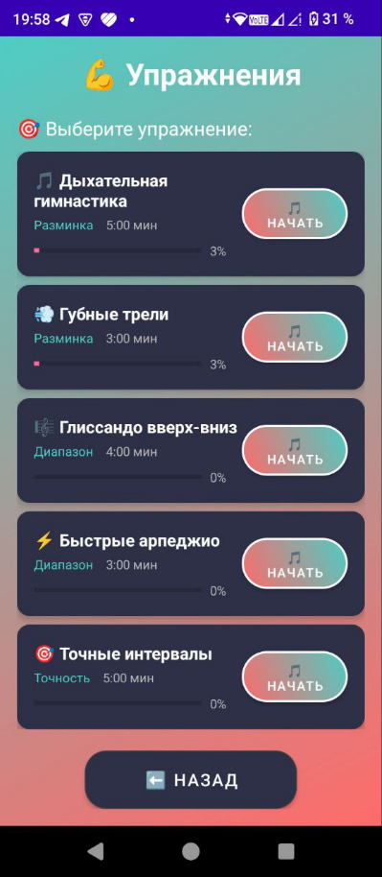
Рисунок 7 – Экран «Упражнения»
- Иконка: "📈" – это кнопка для перехода на экран «Прогресса». Там ведется статистика профиля. (Рисунок 8)
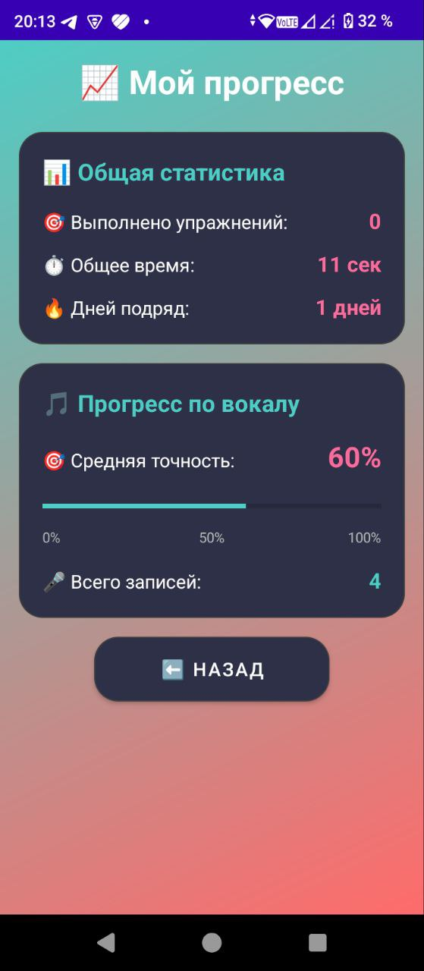
Рисунок 8 – Экран «Прогресс»

3.3 Экран «Упражнения»

- На экране «Упражнения» (Рисунок 7) – 7 различных упражнений. Нажав на кнопку «Начать упражнений», выйдет описание и мини-инструкция по выполнению упражнения, и, нажав, на кнопку «Начать» пойдет отсчет времени для удобства пользователя.
- Также выполнение упражнения можно прервать нажать на кнопку «Стоп» и закрыть, нажав на кнопку «Закрыть». (Рисунок 9)
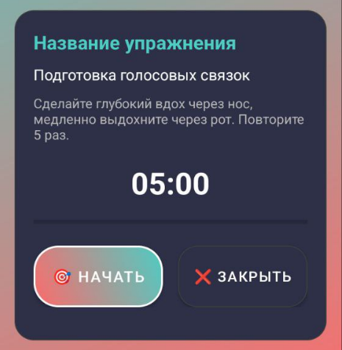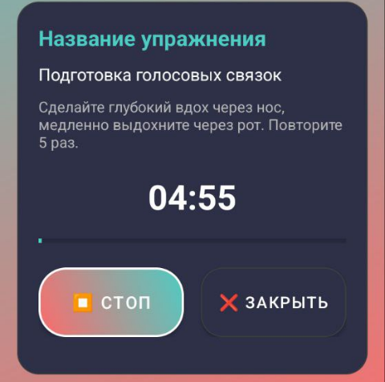
Рисунок 9 – Выполнение упражнений

- Выйдя из упражнения, можно увидеть % выполнения упражнения. (Рисунок 10)
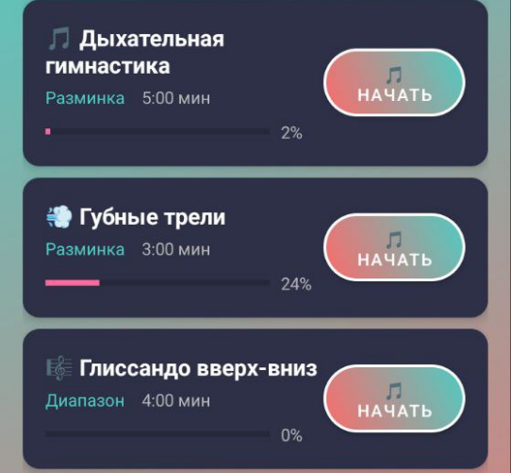
Рисунок 10 – статистика (%) по выполнению упражнений

  - Экран «Прогресс»

- На экране «Прогресса» (Рисунок 8) можно увидеть статистику выполнения упражнений – сколько всего выполнено упражнений, общее время выполнения, и количество дней подряд выполнения упражнений.
- Чуть ниже - общий прогресс по вокалу – средняя точность попадания в ноты (в %) и сколько всего создано записей в тюнере.

  - Экран «Калибровка слуха»

- На главном экране (Рисунок 3) есть кнопка «Калибровать слух». Нажмите на нее, чтобы заняться калибровкой.
- Вы перейдете на экран «Калибровка слуха». (Рисунок 11) Вы можете выбрать для себя «эталонную ноту» нажав на окошко выпадающего списка (Рисунок 12)
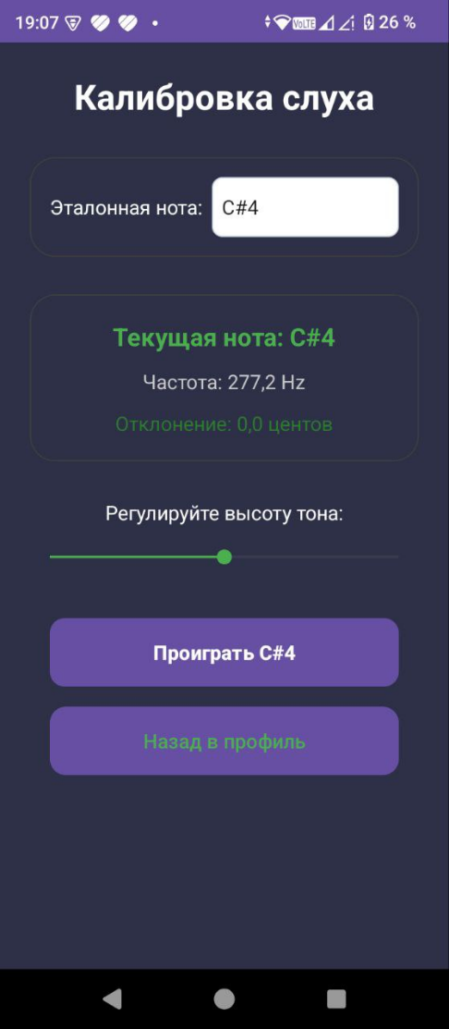
Рисунок 11 – Экран «Калибровки слуха»

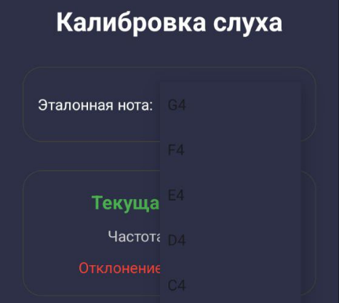
Рисунок 12 – Выбор эталонной ноты

- Выбрав ноту, нажмите на кнопку «Проиграть (нота)». И начнет воспроизводиться данная нота.
- Также присутствует ползунок, над которым написано «Регулируйте высоту звука», который можно передвигать в зависимости от высоты звука, которую хотим услышать. (Рисунок 9).
- Остановить проигрывание можно, нажав на кнопку «Остановить звук», также можно вернуться в профиль, нажатием на кнопку «Назад в профиль» (Рисунок 13).
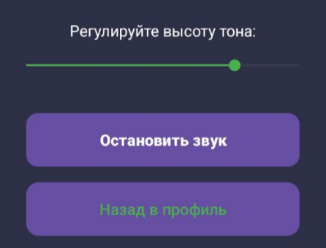
Рисунок 13 – Кнопки на экране «Калибровка слуха»

- Выход с аккаунта приложения

- На главном экране, в самом низу есть кнопка «Выйти» (рисунок 3), нажмите на нее, если хотите выйти из профиля.
- Если вы забыли пароль от аккаунта, существует кнопка «Забыли пароль?». Нажав на нее, вы перейдете на экран «Восстановление пароля» (Пока что симуляция) (Рисунок 14).
- Введите свой Email для отправки на ваш адрес ссылку для сброса пароля.
- Нажмите на кнопку «Отправить ссылку» для восстановления пароля.
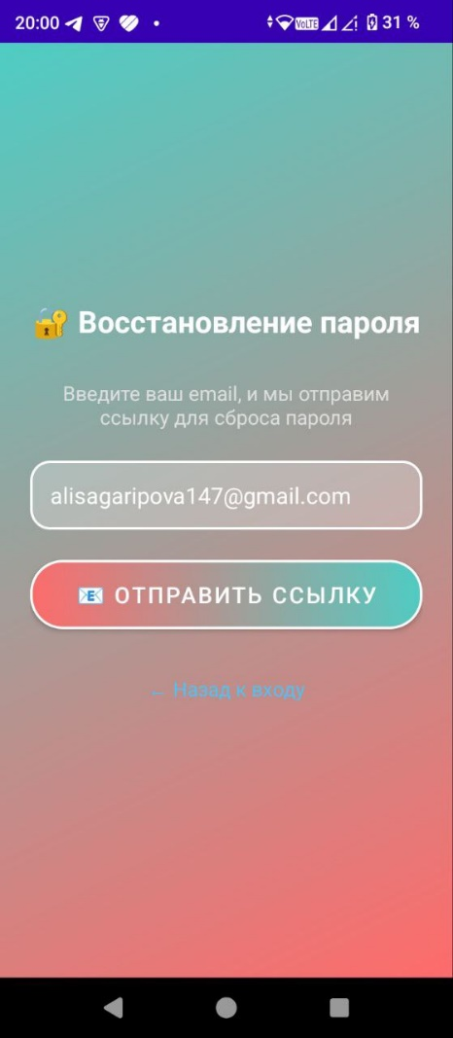
Рисунок 14 – Экран «Восстановление пароля»
- Ожидайте сообщения «Ссылка отправлена на … (адрес почты)» (Рисунок 15)
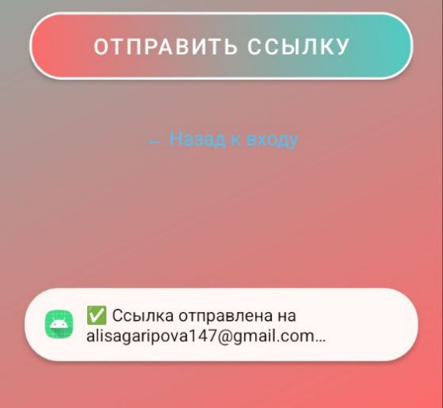
Рисунок 15 – Сообщение об успешном восстановлении пароля

